线性回归模型：

使用真实的数据集建立起一个房价预测模型

Yann LeCun早先在手写字符识别上做了很多研究，并在研究过程中提出了卷积神经网络（Convolutional Neural Network），大幅度地提高了手写字符的识别能力，也因此成为了深度学习领域的奠基人之一。
有很多算法在MNIST上进行实验。1998年，LeCun分别用单层线性分类器、多层感知器（Multilayer Perceptron, MLP）和多层卷积神经网络LeNet进行实验，使得测试集上的误差不断下降（从12%下降到0.7%）[1]。此后，科学家们又基于K近邻（K-Nearest Neighbors）算法[2]、支持向量机（SVM）[3]、神经网络[4-7]和Boosting方法[8]等做了大量实验，并采用多种预处理方法（如去除歪曲、去噪、模糊等）来提高识别的准确率。
从简单的softmax回归开始，逐步进行模型优化。
基于MNIST数据训练一个分类器：
输入：28*28的二维图像
输出：10类数字

softmax回归：
最简单的Softmax回归模型是先将输入层经过一个全连接层得到的特征，然后直接通过softmax 函数进行多分类。
在分类问题中，我们一般采用交叉熵代价损失函数（cross entropy）。softmax回归的网络图，图中权重用蓝线表示、偏置用红线表示、+1代表偏置参数的系数为1。
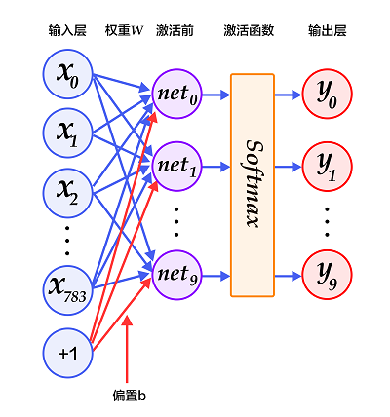

多层感知器(Multilayer Perceptron, MLP)

Softmax回归模型采用了最简单的两层神经网络，即只有输入层和输出层，因此其拟合能力有限。为了达到更好的识别效果，我们考虑在输入层和输出层中间加上若干个隐藏层[10]。
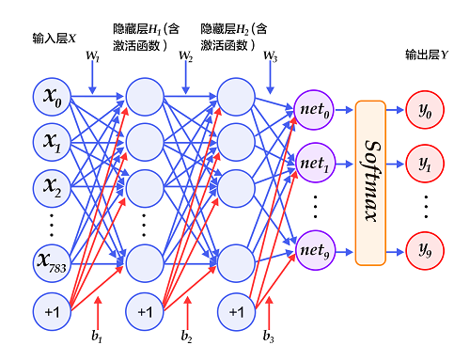

卷积神经网络(Convolutional Neural Network, CNN)
在多层感知器模型中，将图像展开成一维向量输入到网络中，忽略了图像的位置和结构信息，而卷积神经网络能够更好的利用图像的结构信息。LeNet-5是一个较简单的卷积神经网络。图4显示了其结构：输入的二维图像，先经过两次卷积层到池化层，再经过全连接层，最后使用softmax分类作为输出层。下面我们主要介绍卷积层和池化层。

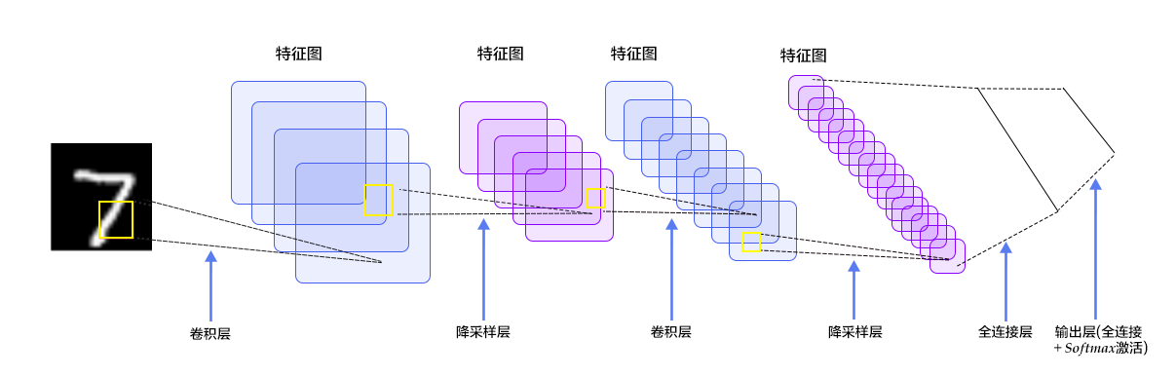

卷积层
卷积层是卷积神经网络的核心基石。在图像识别里我们提到的卷积是二维卷积，即离散二维滤波器（也称作卷积核）与二维图像做卷积操作，简单的讲是二维滤波器滑动到二维图像上所有位置，并在每个位置上与该像素点及其领域像素点做内积。卷积操作被广泛应用与图像处理领域，不同卷积核可以提取不同的特征，例如边沿、线性、角等特征。在深层卷积神经网络中，通过卷积操作可以提取出图像低级到复杂的特征。
卷积操作中卷积核是可学习的参数，在多层感知器模型中，神经元是全部连接，参数较多。而卷积层的参数少，这也是由卷积层的主要特性即局部连接和共享权重所决定。

局部连接：每个神经元仅与输入神经元的一块区域连接，这块局部区域称作感受野（receptive field）。
图像卷积操作中，即神经元在空间维度（spatial dimension，即上图示例H和W所在的平面）是局部连接，但在深度上是全部连接。对于二维图像本身而言，也是局部像素关联较强。这种局部连接保证了学习后的过滤器能够对于局部的输入特征有最强的响应。局部连接的思想，也是受启发于生物学里面的视觉系统结构，视觉皮层的神经元就是局部接受信息的。

权重共享：计算同一个深度切片的神经元时采用的滤波器是共享的。共享权重在一定程度上讲是有意义的，例如图片的底层边缘特征与特征在图中的具体位置无关。但是在一些场景中是无意的，比如输入的图片是人脸，眼睛和头发位于不同的位置，希望在不同的位置学到不同的特征。请注意权重只是对于同一深度切片的神经元是共享的，在卷积层，通常采用多组卷积核提取不同特征，即对应不同深度切片的特征，不同深度切片的神经元权重是不共享。另外，偏重对同一深度切片的所有神经元都是共享的。

通过介绍卷积计算过程及其特性，可以看出卷积是线性操作，并具有平移不变性（shift-invariant），平移不变性即在图像每个位置执行相同的操作。卷积层的局部连接和权重共享使得需要学习的参数大大减小，这样也有利于训练较大卷积神经网络。

池化层:
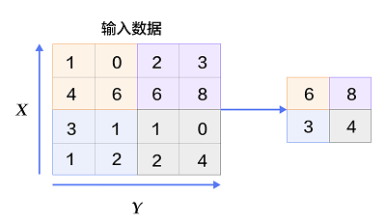

池化是非线性下采样的一种形式，主要作用是通过减少网络的参数来减小计算量，并且能够在一定程度上控制过拟合。通常在卷积层的后面会加上一个池化层。池化包括最大池化、平均池化等。其中最大池化是用不重叠的矩形框将输入层分成不同的区域，对于每个矩形框的数取最大值作为输出层。

激活函数：
sigmoid激活函数：f(x)=sigmoid(x)
tanh激活函数： f(x)=tanh(x)
//tanh函数只是规模变化的sigmoid函数，将sigmoid函数值放大2倍之后再向下平移1个单位：
tanh(x) = 2sigmoid(2x) - 1
ReLU激活函数：f(x)=max(0,x)

数据介绍：

机器学习：
eg,二次函数
输入数据 输出 找到输入输出之间的映射关系。
从新的输入给出输出。

深度学习：
模型有多个层次。

前馈神经网络：
单层神经网络（单层感知器）
多层神经网络（多层感知器）

人脑神经网络 抽象=》 人工神经网络
人工神经网络：
*并行，分布式处理结构，由处理单元及其连接的无向通道互连而成。
*处理单元具有局部内存， 可以完成局部操作，该操作由输入至该单元的信号值和存储在该单元
的信号值来确定。
*每个处理单元有一个单一的输出连接，输出信号可以是任何需要的数学模型。

BP:误差反向传播算法
梯度下降，得到参数更新。

imageNet图像公开数据集
图像分类、目标检测与识别、图像分割、图像描述、视频处理、图像生成。

大牛们：
Geoffrey E.Hinton : DBN
Yann LeCun: CNN
Yoshua Bengio : deep learning
Jurgen Schimidhuber: LSTM

模型：
PSPNet，RefineNet,DenseNet,
Mask R-CNN,CpsuleNet,

人工神经网络基础：
输入做加权和，激活，超过临界值，产生输出。
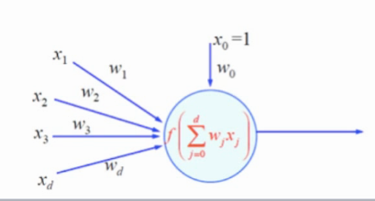

人工神经元的基本结构和功能：
对每个输入信号进行处理以确定其强度（加权）。
确定所有输入信号的组合效果(求和）。
确定其输出（激励）。
加权：w
求和：∑
激励：f(*)

激励函数：
将可能的无限域变换到指定的有限范围内进行输出 =》 非线性函数
类似于生物神经元的非线性转移特性
常用激励函数：
斜坡函数
阶跃函数
符号函数
sigmoid函数
双曲正切函数

激励函数思考：

需要使用非线性的激励函数。
因为两层线性网络等效于单层网络，只是后者的加权矩阵为两个加权矩阵的乘积。

更常用的激励函数ReLU：
修正线性单元 retified linear units 分段线性，容易计算和优化。
ReLU本质上是分段线性模型， 前向计算非常简单，无需指数之类的操作。
ReLu的偏导也很简单，反向传播梯度，无需指数或者除法之类操作。
ReLU不容易发生梯度消失和发散问题。
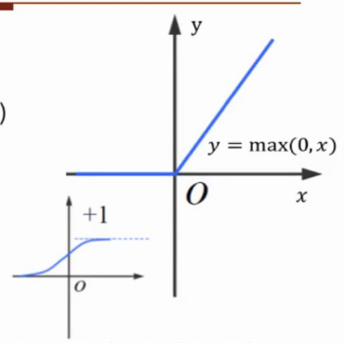

拓扑结构

*单层网络： 多个输入=》一个输出

*多层网络：多个输入=》多个输出
结构级联起来，理论上可以有无限多层
理论上，单隐层就可以实现任意复杂的非线性函数，但是需要的节点数
可能是指数级。
训练模型，训练神经网络目的，就是去拟合复杂的非线性函数。
Eg,从图像到图像类别，之间是复杂的非线性函数。对他们的映射关系进行拟合。

*前馈网络：eg.CNN
没有层内连接，也没有隔层的前馈联接。
各节点前馈连接到下一层节点。

*反馈网络eg.LSTM
网络有回路，信息可以沿回路流动，
节点的输出既依赖于当前输入，也依赖于自己之前的输出

单层神经网络：

网络描述：

# 网络结构：
输入层：d个输入节点，1个偏置节点（增广矩阵）
输入向量：x=[1,x1,x2……，xd]^{T}
输出层：c个输出节点
输出向量：z=[z1,z2,……，zc]^{T}

# 数学描述
对于输出层的节点j,输入加权和sum_{j}= w^{T}_{J}X。经过激励函数后输出z_{j}=f(sum_{j})。

# 学习任务
给定训练样本x 及目标值t，确定网络中的所有连接权重w_{ij}
期望训练后，z=t
分类问题：两类，多类

# 模型训练
线性单元训练：梯度下降法
损失函数，梯度，权重修正量

非线性单元:激励函数为非线性函数，且处处可微
非线性单元训练：梯度下降法

对比线性&非线性单元各自的权重修正量：
权重修正量=误差×输入

误差：敏感度=f’(sum)(t-z)
z是实际输出

随机梯度下降（单样本）更新算法
划分批次-batch 批量梯度下降 更新
不同batch视为随机梯度下降

单层神经网络问题：
单层感知器无法解决线性不可分的分类问题。

多层神经网络

网络结构：

输入信号：
输入层节点数目：

隐含层节点输出：
隐含层节点数目：

输出层节点输出：
输出层节点数目：

输入层节点i至隐含层节点h的权重：wih
隐含层节点h至输出层节点j的权重：whj

前向运算规律，

学习任务：
给定训练样本x,相应的目标值t
确定网络中的所有连接权重w
当网络完成训练，期望实现z=t,
误差函数E → 0

BP算法 误差反向传播算法
神经网络最有效的训练算法

基本原理：
输出后的误差来估计输出层前一层的误差，再用这个误差估计更前一层
属于有监督学习的方式

权重更新 链式法则

CNN权重更新方式：BP
正向传播如何算损失？E(W)
反传函数
损失层公式推导！！

网络设置：
各节点采用S型函数，一个隐含层就足以实现任意判别分类问题，
两个隐含层足以实现输入向量的任意输出函数。

层数太多，训练难度增加。需要特殊的网络结构和训练技巧：
CNN DBN

各层节点数
输入层：取决于输入数据的维度
隐含层：认为设定，决定了网络的表达能力和复杂程度。
输出层：取决于输出的类型

训练 imagenet
输入数据预处理：
最好具有零均值，单位标准差。
数据增广：裁剪、旋转、加噪声（为了提高模型抗噪声的能力，训练的时候人工加噪声）

训练停止准则
没有固定准则，但要防止过拟合

参数：
初始权重：通常从一个均匀分布中随机选择初始值，或者用特定的方法：MSRA，xavier
学习率：太小收敛慢，太大容易震荡，一般从大到小逐渐降低
权重衰减：防止网络出现过拟合
附加冲量项：

视觉系统局部感受野：
人对外界的认知是从局部到全局的。

传统神经网络是全连接的，他的问题：参数数目巨大，难以训练，出现梯度消失，爆炸的问题。

卷积神经网络是局部连接的（根据局部感受野），后一层的节点不再和前一层的所有节点相连，
只和一部分相连。
局部连接的实现方式：最直接的方式：输入矩阵与参数矩阵对应位置元素相乘再相加（加权和）
数学上称之为“相关”运算，记为Y‘=X . W’
x和w得到y的过程成为卷积运算，记为Y = X x W

